Variables aleatorias y esperanza matemática
  - Apunte de Probabilidad y Estadística para estudiantes
En las clases anteriores trabajamos con conjuntos, eventos, espacio muestral y probabilidad. En este apunte relacionaremos esas ideas con variables aleatorias y distribuciones. Estudiaremos la suma de dos dados, el número de algas en una caja de Petri y el peso de un saco de arena.
El propósito es comprender qué representa cada función, calcular probabilidades y obtener la media y la varianza de un modelo. La esperanza matemática se definirá antes de utilizarla en los ejemplos.

1 El espacio muestral y la variable aleatoria
Lanzamos dos dados, uno rojo y uno azul. Suponemos que son equilibrados y que sus resultados son independientes. Un resultado es un par ordenado (a, b): el primer número corresponde al dado rojo y el segundo al azul.
El espacio muestral contiene 6 × 6 = 36 resultados. Cada par tiene probabilidad 1/36. El par (1, 2) es diferente de (2, 1), porque intercambia el resultado de los dados.
Una variable aleatoria es una función que asigna un número real a cada resultado del espacio muestral. En este experimento definimos X como la suma de los dados.
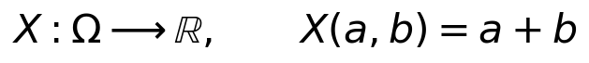
Dos resultados distintos pueden recibir el mismo valor de X. El espacio muestral tiene 36 pares, pero X solo toma los 11 valores 2, 3, …, 12. Los valores posibles de una variable se llaman su soporte. X es discreta porque podemos enumerarlos.
No debemos confundir el resultado del experimento con el valor de la variable. Tampoco debemos asignar probabilidad 1/11 a cada suma: algunas se obtienen de más maneras que otras.

2 La función de probabilidad de los dados
Para una variable discreta, la función de probabilidad asigna a cada valor x la probabilidad de obtenerlo. Se escribe pₓ(x) = P(X = x). La variable X transforma el resultado en un número; pₓ transforma ese número en una probabilidad.
Como los 36 pares son igualmente probables, contamos cuántos producen cada suma y dividimos entre 36. Por ejemplo, para 2 solo tenemos (1, 1); para 3 tenemos (1, 2) y (2, 1); para 4 tenemos (1, 3), (2, 2) y (3, 1).
Suma x | Resultados favorables | Probabilidad pₓ(x)
2 | 1 | 1/36
3 | 2 | 2/36
4 | 3 | 3/36
5 | 4 | 4/36
6 | 5 | 5/36
7 | 6 | 6/36
8 | 5 | 5/36
9 | 4 | 4/36
10 | 3 | 3/36
11 | 2 | 2/36
12 | 1 | 1/36
Total | 36 | 1

Para la suma 5, los pares son (1, 4), (2, 3), (3, 2) y (4, 1). El evento X = 5 contiene cuatro resultados:
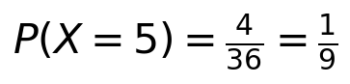
Toda función de probabilidad discreta debe cumplir estas propiedades: cada probabilidad está entre 0 y 1, y la suma de todas las probabilidades es 1.
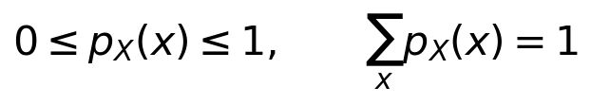
Para cualquier valor fuera del soporte 2, …, 12, la probabilidad es cero. La división entre el número total de resultados solo puede utilizarse de esta forma cuando los resultados son equiprobables.

3 Probabilidades de eventos con varios valores
La pregunta determina qué valores debemos reunir. Como X no puede tomar dos valores distintos en el mismo lanzamiento, los eventos X = x son mutuamente excluyentes y sus probabilidades se suman.

Una suma menor que seis
X < 6 incluye 2, 3, 4 y 5. El 6 no se incluye porque la desigualdad es estricta.
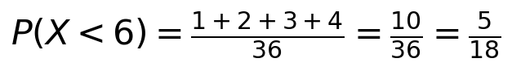

Una suma menor o igual que ocho
X ≤ 8 incluye todos los valores desde 2 hasta 8, incluido el 8.
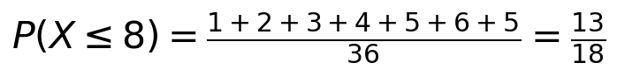

Una suma mayor o igual que diez
Podemos sumar las probabilidades de 10, 11 y 12:
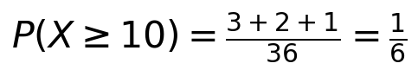
También podemos usar el complemento. El complemento de X ≥ 10 es X < 10. Como los valores son enteros, esto equivale a X ≤ 9.
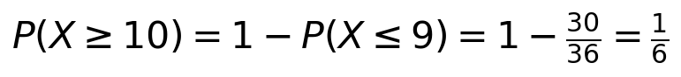
Si restáramos las probabilidades hasta el 10, también eliminaríamos el 10. Obtendríamos P(X > 10), que es una pregunta diferente.

Una suma menor que ocho y mayor que cinco
Las dos condiciones deben cumplirse a la vez. Esta intersección se escribe 5 < X < 8 y solo contiene 6 y 7.
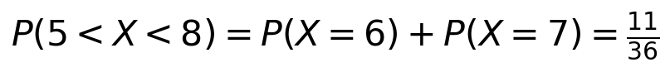

4 Probabilidad empírica y distribución acumulada
Las probabilidades de los dados se obtuvieron de un modelo. Si realizamos N lanzamientos y registramos las sumas, podemos construir una distribución empírica a partir de los datos.
Sea nₓ el número de veces que aparece la suma x. Su frecuencia relativa define la probabilidad empírica:
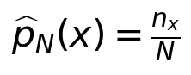
Si la suma 5 aparece n₅ veces en N lanzamientos, su probabilidad empírica es n₅/N; la teórica es 4/36. No tienen que coincidir exactamente en un experimento finito. Aquí no disponemos de los conteos observados para calcular una distribución empírica numérica.
La función empírica también es no negativa y suma 1. Si una suma no aparece, su frecuencia relativa es cero; esto no demuestra que sea imposible en el modelo.
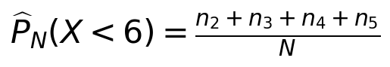
Bajo repeticiones independientes y condiciones estables, las frecuencias relativas tienden a acercarse a las probabilidades correctas al aumentar N. Esto no significa que cada lanzamiento adicional reduzca la diferencia.

La función de distribución acumulada
La función acumulada reúne la probabilidad de todos los valores menores o iguales que un límite t:
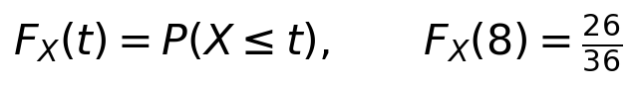
En una variable discreta, la acumulada se obtiene sumando. Su versión empírica cuenta qué proporción de las observaciones es menor o igual que t:
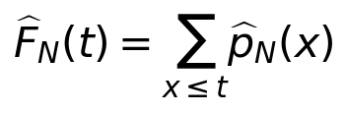
La función de probabilidad responde cuánto corresponde a un valor; la acumulada responde cuánto se ha reunido hasta un límite. En una variable discreta, la acumulada tiene forma escalonada.

5 Comparar los datos y ajustar un modelo
Ajustar una distribución significa seleccionar un modelo y, cuando corresponda, estimar sus parámetros para describir los datos. Antes de hacerlo necesitamos definir la variable y las condiciones bajo las cuales se observa.
En los dados equilibrados e independientes, la distribución teórica ya está especificada. No tenemos parámetros desconocidos que estimar. Podemos evaluar cómo se compara con las frecuencias de nuestro experimento.
Cantidad | Expresión | Qué representa
Frecuencia observada | nₓ | Veces que apareció x
Probabilidad empírica | nₓ/N | Proporción observada
Probabilidad teórica | pₓ(x) | Probabilidad del modelo
Frecuencia esperada | N pₓ(x) | Conteo esperado bajo el modelo

Para N lanzamientos, la frecuencia esperada de la suma 7 es N × (6/36) = N/6. Es una referencia del modelo: no obliga a observar exactamente ese conteo.

Cómo representar la comparación
Colocamos las sumas 2, …, 12 en el eje horizontal y las probabilidades en el vertical. Cuando dispongamos de los conteos observados, podremos mostrar para cada suma las probabilidades empírica y teórica con barras identificadas. Así podemos observar dónde y cuánto difieren sin confundir conteos con proporciones.
Una discrepancia pequeña puede deberse a la variación aleatoria. La interpretación depende también del número de observaciones. Una comparación visual orienta el análisis, pero no demuestra por sí sola que los dados sean equilibrados o estén sesgados.

Normalizar y ajustar son tareas diferentes
Normalizar una fórmula garantiza que la suma o el área total sea 1. Ajustar un modelo busca que la distribución describa los datos. Una fórmula puede ser válida como distribución y representar mal el experimento.
En los dos ejemplos siguientes, encontraremos una constante de normalización. Esto no constituye, por sí solo, una validación empírica de los modelos. Sus fórmulas están dadas y k queda determinado por la normalización; para efectuar un ajuste a datos necesitamos las observaciones completas.

6 El número de algas en una caja de Petri
Sea X el número de algas observadas en una caja de Petri bajo las mismas condiciones de observación. Proponemos un modelo discreto con valores posibles 0, 1, …, 10:
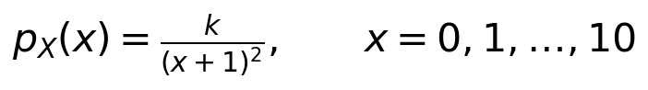
Fuera de esos valores, definimos pₓ(x) = 0. El denominador crece con x; para k positivo, las probabilidades disminuyen al aumentar el conteo.

Encontrar la constante de normalización
La suma de todas las probabilidades debe ser 1. Como k es un factor común, podemos sacarlo de la suma:
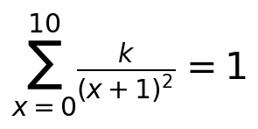
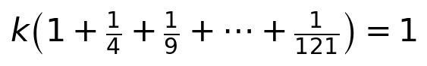
Despejamos k. La suma del paréntesis es aproximadamente 1.558032194.
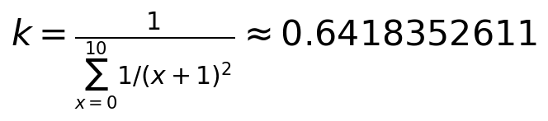
El valor de k es positivo, por lo que las probabilidades son no negativas. Al utilizar el valor exacto, su suma es exactamente 1; el redondeo puede producir pequeñas diferencias numéricas.

Probabilidad de observar ocho o más algas
En este modelo, X ≥ 8 incluye 8, 9 y 10. Al sustituir cada x, debemos recordar que el denominador contiene x + 1:
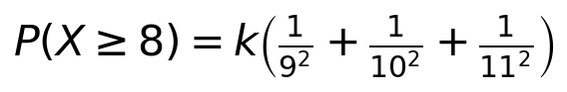
Bajo este modelo, esperamos aproximadamente 2 observaciones con 8 o más algas por cada 100 observaciones, como promedio a largo plazo.
El soporte 0, …, 10 es una suposición del modelo. Haber observado solamente ese rango en una muestra no demuestra que conteos mayores sean imposibles.

7 El peso de los sacos de arena
Sea X el peso de un saco, en kilogramos, con valores entre 18 y 20. Es una variable continua: puede tomar valores como 18.2, 18.25 o 19.037. Proponemos la densidad:
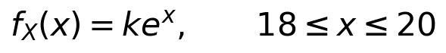
Fuera del intervalo, la densidad es cero. Una densidad asigna altura a cada valor; las probabilidades se obtienen mediante áreas bajo la curva. Sus propiedades son:
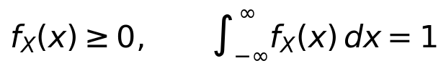
Una densidad puede tener alturas mayores que 1. La condición de probabilidad se aplica al área total, que debe ser 1.

Encontrar la constante de normalización
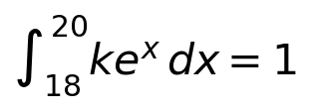
Sacamos k de la integral. Una antiderivada de eˣ es eˣ. Evaluamos el límite superior menos el inferior:
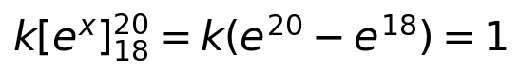
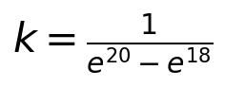

Probabilidad de pesar más de diecinueve kilogramos
Buscamos el área entre 19 y 20. Sustituimos la constante y simplificamos:
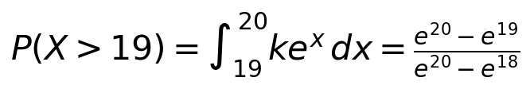
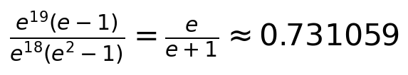
La probabilidad es aproximadamente 73.11 %. No es 50 %: la densidad crece hacia 20 y asigna más área a la mitad superior del intervalo.
En este modelo, P(X = 19) = 0 y P(X > 19) = P(X ≥ 19). Un punto aislado no tiene área. Registrar 19 kg con una báscula puede representar un intervalo debido a la precisión o al redondeo.

8 Leer las funciones de los tres modelos
Estas figuras representan los modelos ya definidos; no contienen observaciones experimentales. El color rojo señala los valores o el área que se suman en las preguntas de probabilidad.
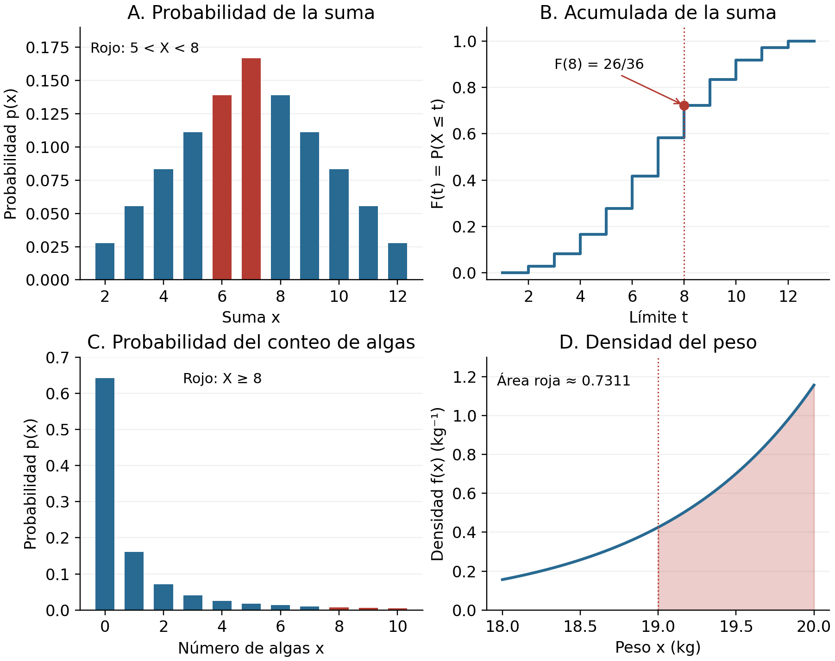
A. En la suma de dados, cada barra tiene altura pₓ(x). Las barras de 6 y 7 reúnen P(5 < X < 8) = 11/36.
B. La acumulada suma las probabilidades hasta el límite: F(8) = 26/36. Entre dos sumas enteras no añade probabilidad; por eso permanece horizontal. En cada entero salta una cantidad igual a su probabilidad.
C. En las algas, las barras rojas corresponden a 8, 9 y 10; su suma es aproximadamente 0.0196467. La altura de la barra de cero explica por qué los conteos pequeños dominan el modelo.
D. En el peso, la probabilidad de X > 19 es el área sombreada, aproximadamente 0.7311. La altura fₓ(19) no es esa probabilidad. Las escalas verticales de probabilidad y densidad representan cantidades diferentes.

9 La definición de esperanza matemática
La esperanza matemática es el promedio de los valores posibles de una variable aleatoria, ponderados por su probabilidad. Se denota E[X] y, cuando existe, es la media de la distribución: μ = E[X].
Para una variable discreta, multiplicamos cada valor por su probabilidad y sumamos:
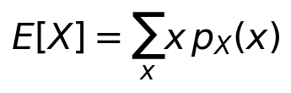
Para una variable continua, en un intervalo pequeño de ancho Δx, fₓ(x)Δx aproxima su probabilidad. Entonces x fₓ(x)Δx aproxima su aportación al promedio. La integral reúne estas aportaciones:
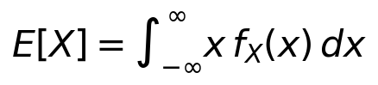
En los ejemplos de este apunte, los valores están acotados y estas esperanzas existen. Bajo repeticiones independientes con la misma distribución, la esperanza es el valor al que tiende la media de muchas observaciones.
La esperanza no tiene que ser el valor más probable ni un resultado posible. Un conteo puede tener media decimal: se refiere a un promedio, no a una observación fraccionaria.

La esperanza de una función de la variable
También podemos promediar una transformación g(X). Evaluamos g en cada valor y conservamos las probabilidades o la densidad de X:
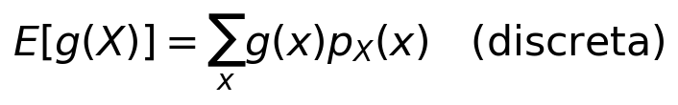
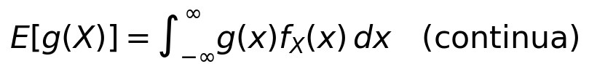
Si g(X) = X², obtenemos E[X²], llamado segundo momento. Debemos elevar los valores al cuadrado, no las probabilidades.

Definición de varianza
La varianza es la esperanza de la distancia al cuadrado respecto de la media. Mide la dispersión de la distribución:
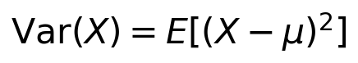
Tiene unidades al cuadrado. La desviación estándar es su raíz cuadrada y tiene las mismas unidades que X.
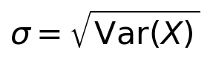

10 Calcular la varianza mediante dos esperanzas
La esperanza es lineal: permite sumar esperanzas y sacar factores constantes. Así, E[aX + b] = aE[X] + b; además E[c] = c para una constante c. Como μ es una constante, E[μ²] = μ². Estas reglas permiten desarrollar el cuadrado de la definición:
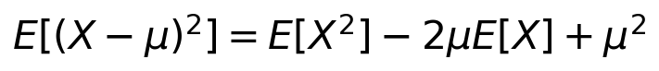
Como E[X] = μ, los dos últimos términos se reducen a −μ²:
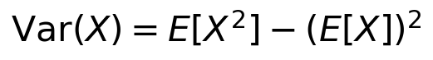
El procedimiento será calcular E[X], calcular E[X²] y restar. E[X²] y (E[X])² son cantidades diferentes.

Media y varianza de la suma de dos dados
Multiplicamos cada suma por su número de resultados favorables y dividimos entre 36. Para mostrar el desarrollo sin una expresión demasiado larga, separamos el numerador:
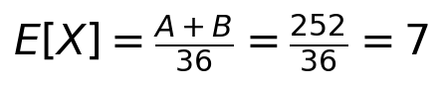
Para el segundo momento, sustituimos cada valor por su cuadrado y mantenemos las mismas probabilidades:
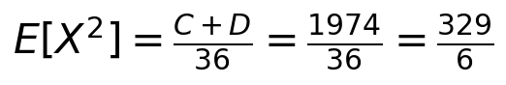
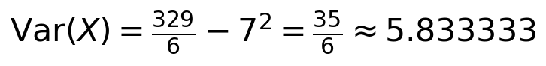
La media teórica es 7. Esto no significa que todos los lanzamientos produzcan 7 ni que la media de una muestra finita sea exactamente 7.

11 Media y varianza del número de algas
Usamos la distribución normalizada del conteo de algas. La media se obtiene multiplicando cada conteo x por su probabilidad:
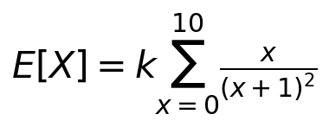
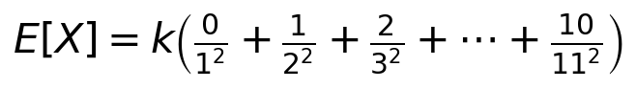
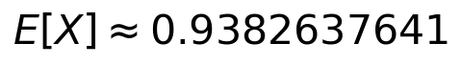
Para el segundo momento, reemplazamos x por x² en el numerador:
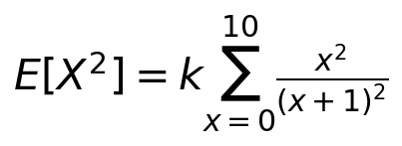
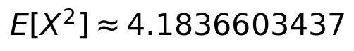
Aplicamos la fórmula de la varianza usando los valores con suficiente precisión:
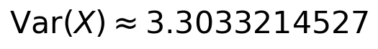
La media es aproximadamente 0.938264 algas y la varianza es 3.303321 algas². La media decimal representa el promedio de muchas cajas observadas bajo las mismas condiciones.
El modelo concentra mucha probabilidad en los conteos pequeños, pero permite valores hasta 10. Por eso puede tener una media inferior a 1 y, al mismo tiempo, una dispersión considerable.

Comprobaciones del resultado
La media debe estar dentro del rango posible, de 0 a 10, y la varianza no puede ser negativa. Estas comprobaciones ayudan a detectar errores de cálculo, aunque no sustituyen el desarrollo.
Conserva el valor de k y los momentos con suficientes decimales. Redondea el resultado final, porque la varianza se calcula restando dos cantidades.

12 Media del peso de los sacos de arena
La definición de esperanza es la misma; ahora usamos una integral porque X es continua. Solo integramos entre 18 y 20, donde la densidad es distinta de cero:
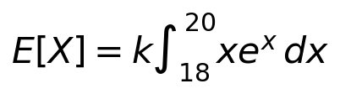

Resolver la integral por partes
La integración por partes utiliza la identidad ∫u dv = uv − ∫v du. Elegimos u = x y dv = eˣ dx, de modo que du = dx y v = eˣ.
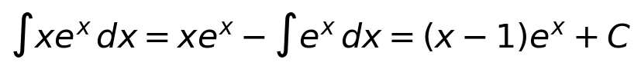
Podemos comprobar la antiderivada derivando (x − 1)eˣ: el resultado es eˣ + (x − 1)eˣ = xeˣ.

Evaluar los límites y sustituir la constante
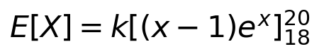
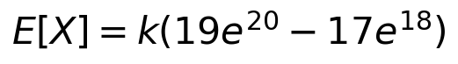
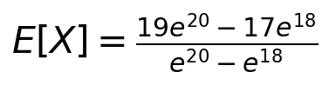
Podemos dividir numerador y denominador entre e¹⁸ para trabajar con números más pequeños:
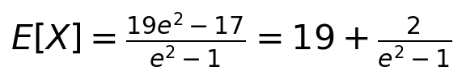
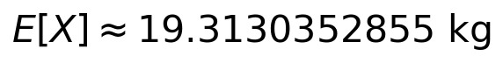
La media está entre 18 y 20, como corresponde al soporte. Es mayor que 19 porque la densidad crece con el peso y concentra más probabilidad hacia 20.

13 Varianza del peso de los sacos de arena
Necesitamos el segundo momento. Elevamos el peso al cuadrado y lo ponderamos con la misma densidad:
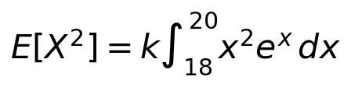
Aplicamos integración por partes con u = x² y dv = eˣ dx. Entonces du = 2x dx y v = eˣ:
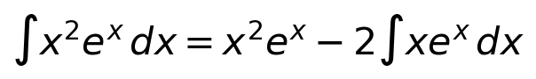
Usamos la integral resuelta en la página anterior:
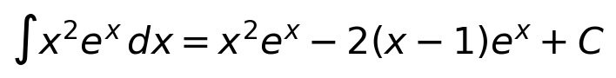
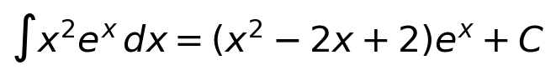
Evaluamos en 20 y en 18. Los factores son 400 − 40 + 2 = 362 y 324 − 36 + 2 = 290:
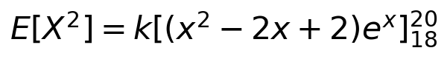
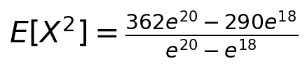
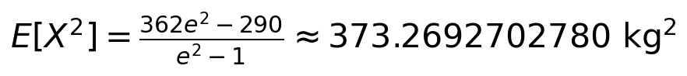
Restamos el cuadrado de la media, conservando suficientes decimales:
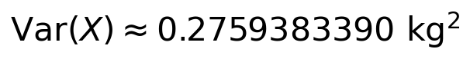
La esperanza unifica el procedimiento. La dificultad adicional del caso continuo está en resolver las integrales, no en una definición diferente de media o varianza.

14 Conectar los modelos con los datos observados
Si tenemos N observaciones, su media es la suma de los datos dividida entre N. Si tenemos una distribución, su media se calcula mediante la esperanza.
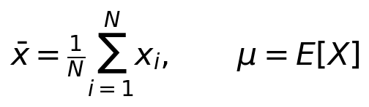
Estas ideas coinciden cuando utilizamos la distribución empírica. Agrupar los datos por sus frecuencias no cambia su promedio:
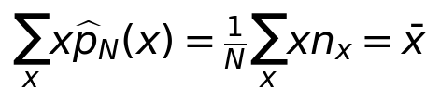
La varianza de la distribución empírica usa divisor N:
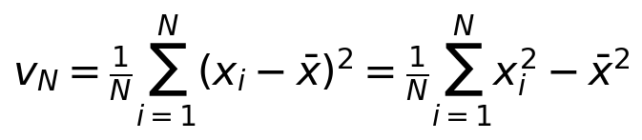
Cuando usamos una muestra para estimar la varianza poblacional, la varianza muestral usual utiliza divisor N − 1:
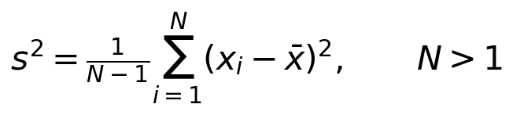
La corrección N − 1 se utiliza porque la media poblacional se ha estimado con la misma muestra. Debemos distinguir la descripción de la distribución empírica de la estimación de un parámetro poblacional.

Resultados de los tres modelos
Modelo | Tipo | Media | Varianza
Suma de dos dados | Discreta | 7 | 5.833333
Número de algas | Discreta | 0.938264 algas | 3.303321 algas²
Peso del saco | Continua | 19.313035 kg | 0.275938 kg²

En las variables discretas sumamos probabilidades; en las continuas integramos densidades. En ambos casos, la esperanza pondera los valores de la variable y la varianza mide su dispersión alrededor de la media.
Al resolver un problema, identifica la variable y su soporte, verifica la normalización, traduce la pregunta a un evento y utiliza una suma o una integral según corresponda. Para la media y la varianza, calcula los dos momentos antes de redondear.

